протокол № 30/16

рассмотрения и оценки заявок на участие в запросе котировок

г. Рубцовск 19 мая 2016 года

1. Муниципальный заказчик:

Полное наименование: Администрация города Рубцовска Алтайского края (для комитета Администрации города Рубцовска по управлению имуществом)

Почтовый адрес: 658200, Алтайский край, г. Рубцовск, пр.Ленина, 130.

Адрес электронной почты: zakaz@rubadm.ru.

Контактный телефон: 8(38557) 4-12-85.

2. Извещение о проведении запроса котировок было размещено на официальном сайте www.zakupki.gov.ru 12.05.2016 под №0117300085516000069.

3. Существенными условиями муниципального контракта, который будет заключен с победителем в проведении запроса котировок, являются следующие:

3.1. Наименование, характеристики и объем оказываемых услуг: выполнение работ по подготовке технического заключения на объект муниципальной собственности муниципального образования город Рубцовск Алтайского края.

3.2. Место оказания услуг: офис Исполнителя с обязательным выездом на месторасположение объекта недвижимости в город Рубцовск Алтайского края.

3.3. Сроки оказания услуг: в течение 20 (двадцати) календарных дней с даты заключения муниципального контракта.

3.4. Начальная (максимальная) цена контракта: 9 906 (девять тысяч девятьсот шесть) рублей 67 копеек.

4. Состав комиссии по определению поставщика (подрядчика, исполнителя) при осуществлении закупок товаров, работ, услуг путем запроса котировок по направлению «Управление муниципальным имуществом» определен постановлением Администрации города Рубцовска Алтайского края от 26.02.2015 №1214 «Об организации работы по определению поставщика (подрядчика, исполнителя) при осуществлении закупок товаров, работ, услуг для обеспечения муниципальных нужд в городе Рубцовске». В состав комиссии входит 6 человек. На заседании комиссии присутствовали 3 чел. Кворум имеется. Комиссия правомочна. На время отсутствия Кутеповой И.М. обязанности секретаря возложены на Кидакову И.М.

5. Процедура вскрытия конвертов с заявками на участие в запросе котировок и открытия доступа к поданным в форме электронных документов заявкам на участие в запросе котировок, а также рассмотрение и оценка таких заявок, проведена 19.05.2016 в 10 час. 20 мин. по адресу: Алтайский край, город Рубцовск, пр-т. Ленина, 130, Администрация города Рубцовска, малый зал.

6. До процедуры вскрытия конвертов с заявками на участие в запросе котировок и открытия доступа к поданным в форме электронных документов заявкам на участие в запросе котировок поступила 1 (одна) заявка, как это зафиксировано в Журнале регистрации поступления заявок в порядке их поступления (Приложение № 1 к настоящему протоколу, являющееся неотъемлемой частью данного протокола), следующих участников закупки:

Порядковый номер заявки | Наименование (для юридического лица), фамилия, имя, отчество (для физического лица) участника запроса котировок | Почтовый адрес | Цена товара, работы или услуги, указанная в заявке (руб.)
1 | ООО «Рубцовсктеплосервис плюс»  ИНН 2209026558  КПП 222501001  Конт. лицо: Цвет Александр Иванович  Тел. 89059894415  эл.почта: rubts@yandex.ru | 658200,  Алтайский край  г. Рубцовск,  пр. Ленина, д.206, пом.429 | 9 900,00

7. Котировочная комиссия рассмотрела заявку на участие в запросе котировок на соответствие требованиям, установленным в извещении о проведении запроса котировок, и приняла на основании полученных результатов следующее решение:

7.1. Признать соответствующей требованиям, установленным в извещении о проведении запроса котировок, заявку на участие в запросе котировок ООО «Рубцовсктеплосервис плюс», 658200, Алтайский край, г. Рубцовск, пр.Ленина, д.206, пом.429

7.2. На основании ч.6 статьи 77 Федерального закона от 05.04.2013 №44-ФЗ "О контрактной системе в сфере закупок товаров, работ, услуг для обеспечения государственных и муниципальных нужд" признать запрос котировок несостоявшимся.

8. Настоящий протокол составлен в двух экземплярах, подписан всеми присутствующими членами комиссии и будет размещен в ЕИС по адресу www.zakupki.gov.ru

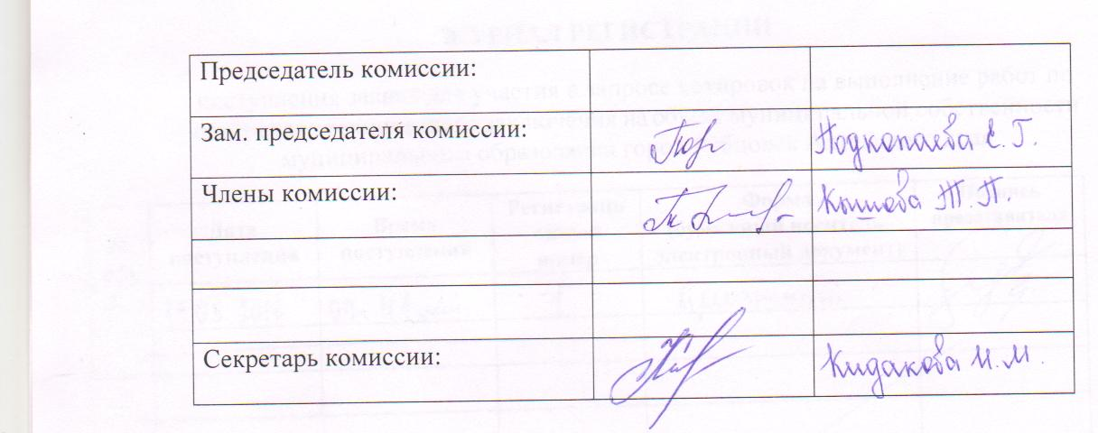

Приложение № 1
к протоколу рассмотрения и
оценки заявок на участие в запросе котировок от 19.05.2016 № 30/16

ЖУРНАЛ РЕГИСТРАЦИИ

поступления заявок для участия в запросе котировок на выполнение работ по подготовке технического заключения на объект муниципальной собственности муниципального образования город Рубцовск Алтайского края

№ п/п | Дата поступления котировочной заявки | Время поступления | Регистрационный номер | Форма подачи заявки
1 | 19.05.2016 | 09 час. 41 мин. | 1 | бумажный носитель

